**湖南航信微信自助办理业务系统**

**软件需求规格说明书**

|  |  |  |  |
| --- | --- | --- | --- |
| 文档版本号： | V1.0 | 文档编号： | HNHX17_WXZZ1.0_RJXQSMS |
| 文档密级： | 内部公开 | 归属部门/项目： | 技术开发部 |
| 编写人： | 戴迅 | 编写日期： | 2017-09-19 |

**版权信息**

本文件涉及之信息，属湖南航天信息有限公司所有。

未经湖南航天信息有限公司允许，文件中的任何部分都不能以任何形式向第三方散发。

**文档修订记录**

|  |  |  |  |  |  |  |  |
| --- | --- | --- | --- | --- | --- | --- | --- |
| **版本号** | **修订日期** | **修订人** | **修订说明** | **修订状态** | **审核日期** | **审核人** | **批准人** |
| V1.0 | 2017-09-19 | 戴迅 | 创建 | A | 2017-09-19 | 唐锦涛 | 唐锦涛 |
|  |  |  |  |  |  |  |  |
|  |  |  |  |  |  |  |  |
|  |  |  |  |  |  |  |  |
|  |  |  |  |  |  |  |  |
|  |  |  |  |  |  |  |  |
|  |  |  |  |  |  |  |  |
|  |  |  |  |  |  |  |  |

修订状态：A--增加，M--修改，D--删除

日期格式：YYYY-MM-DD

目录

1. 概述 4

1.1. 背景介绍 4

1.2. 编写目的 4

1.3. 编写原则 4

1.4. 预期读者与阅读建议 4

1.5. 参考资料 5

1.6. 需求描述约定 5

2. 系统构成 6

3. 业务流程 6

3.1. 微信自助办理业务流程 6

3.2. 名词释义 6

4. 功能列表 7

5. 外部接口说明 7

6. 功能需求 8

6.1. 自助缴费 9

6.1.1. 功能定义 9

6.1.2. 自助缴费业务描述 9

6.1.3. 自助缴费业务流程图 10

6.2. 新户办理 10

6.2.1. 功能定义 10

6.2.2. 新户办理业务描述 11

6.2.3. 新户办理业务流程图 12

6.3. 后续流程（新户办理） 12

6.3.1. 功能定义 12

6.3.2. 后续流程业务描述 12

6.3.3. 后续流程业务流程图 13

6.4. 办理分机 14

6.4.1. 功能定义 14

6.4.2. 办理分机业务描述 14

6.4.3. 办理分机业务流程图 15

7. 非功能性需求说明 15

7.1. 系统性能指标 15

7.2. 软硬件环境需求 16

7.3. 输入输出要求 16

7.4. 精度要求 16

8. 技术需求 16

9. 待确认的需求 16

# 概述

## 背景介绍

无。

## 编写目的

本文档提供了公司内部用户的相关需求，可作为项目立项的依据。项目组在研发的需求分析阶段可依据本文档编写《软件需求规格说明书》。

## 编写原则

通用性原则：本软件整理的用户需求，需要在会员系统中,整合微信公众号功能。

适应性原则：满足自助缴费、新户办理的功能要求。

继承性原则：结合部门相关产品已经推广的情况，在本系统中要尽量避免重复开发。

## 预期读者与阅读建议

|  |  |
| --- | --- |
| **预期读者** | **阅读建议** |
| 领导层 | 仔细阅读概述，编写目的，文档约定，系统功能介绍和维度指标说明。 |
| 公司的业务部门、决策部门、具体的使用部门、业务员、系统管理员 | 仔细阅读文档约定，系统功能介绍和维度指标说明。  各个部门可重点阅读与本部门相关的内容。 |
| 参加需求评审的人员 | 仔细阅读全部内容。 |
| 系统设计人员 | 仔细阅读全部内容。 |
| 系统测试人员 | 仔细阅读文档约定，系统功能介绍和维度指标说明。 |

## 参考资料

湖南航信微信自助办理业务系统V1.0_项目总体计划

湖南航信微信自助办理业务系统V1.0_用户需求规格说明书

## 需求描述约定

需求标识方法：应确保需求标识在整个项目中的唯一性，且不受需求变更的影响，不得使用WORD自带的序列号作为需求标识。

需求跟踪粒度：跟踪到第二层功能需求。

优先级与重要性。

|  |  |  |
| --- | --- | --- |
| 级别定义 | 判断标准 | 采取的措施 |
| 高 | 满足以下任意一条时：  需求实现的紧急程度为特急或紧急  国家或行业法律法规、标准要求的，客户明确要求的,满足正常业务必须的。 | 对于这些需求在项目实施过程中需重点投入资源，优先实现，只有在这些需求上达成一致意见，软件才会被接受；必须完美地实现。通常这类需求在当前版本必须实现。 |
| 中 | 满足以下任意一条时：  客户隐含要求，对正常业务影响程度不大  需求实现的紧急程度为中  支持必要的系统操作，实现这些需求将增强产品的性能，是产品最终所要求的。 | 这些需求必须被实现，但如果项目实施中出现进度、资源等方面的冲突时，如果有必要，可以延迟到下一版本；需要付出努力，但不必做得太完美。 |
| 低 | 满足以下任意一条时：  功能或质量上的附加功能；  实现这些需求会使产品更完美，若不实现也不影响产品的功能与性能，属于锦上添花；  需求实现的紧急程度为低； | 实现或不实现均可；可以在项目组有较足够的时间时考虑这些需求的实现 |

若引用了参考资料，应指明参考资料的简称与章节号或页码，以便复核与评审。

界面描述规则：用图形描绘DEMO界面。

功能描述方法，本文档从以下几个方面对功能需求进行描述：

1）、业务定义/描述。

2）、适用的用户类型。

3）、业务规则/业务要素。

4）、输入：提供所有与本功能有关的输入描述，包括：输入数据类型、媒体、格式、数值范围、精度、单位等。

5）、输出：提供与本功能有关所有输出的描述，包括：输出数据类型、方式、格式、精度、单位等，以及图形或显示报告的描述。

6）、业务操作流程。

7）、描述正常业务流程，列举异常情况和处理流程。建议使用UML图示，并配合必要的文字说明。

8）、约束条件/特殊考虑

列出在各个工作领域不需计算机化的功能并提供其原因以及特殊条件。

# 系统构成

自助缴费、新户办理作为会员系统的子功能，加入到会员系统的其他服务项内，在会员系统的会员中心界面提供服务。自助缴费实现服务费用的在线缴纳，新户办理实现将需办理新户的企业信息录入到客户关系系统。

# 业务流程

## 微信自助办理业务流程

进入缴费页面，不同缴费缘由对于不同的缴费项，缴费之前选择企业，企业信息可通过上传或手动录入，根据选择企业性质的显示不同的费用价格，然后再针对此企业缴纳费用，并将数据同步到数据库，最后所有缴费订单均可开具发票。在线开具电子发票。

## 名词释义

无。

# 功能列表

|  |  |
| --- | --- |
| **功能模块** | **功能点** |
| 自助缴费 | 选择企业 |
| 缴纳费用 |
| 同步CRM数据 |
| 发票开具 |
| 新户办理 | 快速导入新户信息 |
| 手动填充新户相关信息 |
| 选择税局和分税局 |
| 缴纳金税盘和维护费用 |
| 同步CRM和884数据 |
| 发票开具 |
| 后续流程（新户办理） | 查询企业办理新户 |
| 确认和修改新户信息 |
| 录入盘号 |
| 购买通用设备 |
| 办理分机 | 选择企业 |
| 添加分机信息 |
| 录入盘号 |
| 缴纳金税盘和维护费用 |
| 同步CRM和884数据 |
| 发票开具 |

# 外部接口说明

|  |  |  |
| --- | --- | --- |
| 序号 | 接口名 | 功能 |
| 1 | 微信API支付接口 | 激活微信支付功能，发起微信支付 |
| 2 | 电子发票开具接口 | 发票信息组成报文，发送并开具电子发票 |
| 3 | 工商信息搜索接口 | 通过企业名称获取企业详细信息 |
| 4 | 微信API扫一扫接口 | 激活微信扫描功能获取二维码信息 |

# 功能需求

微信公众号需要整合的功能包括自助缴费、新户办理的功能，功能需求如下图所示：

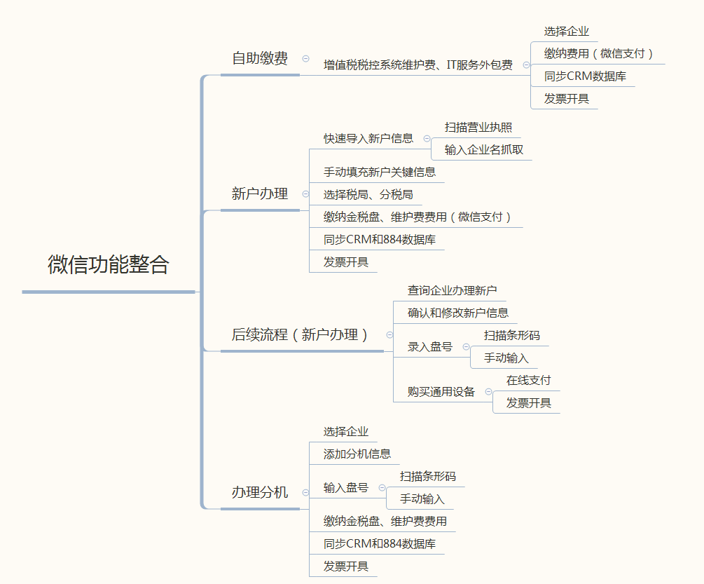

## 自助缴费

### 功能定义

自助缴费选择企业缴纳增值税税控系统维护费和IT外包服务费用，可以在线上完成交易，并将数据同步到CRM数据库，最后所有缴费订单均可开具发票。

### 自助缴费业务描述

1、自助缴费可以缴纳增值税税控系统服务费、IT外包服务费等费用。

2、缴费之前选择企业，然后再针对此企业缴纳费用。

3、IT外包服务费等费用对不同的市州服务部，费用不同，需要根据选择企业所属的市州服务部显示不同的费用价格。

4、缴费支持微信支付。

4、缴费完成后，发放微信红包给微信客户。

5、可在线开具电子发票，客户填写发票抬头、税号、开票地址、电话、开户银行、账号，其次填写发票信息接收邮箱和短信接收手机号码，然后申请开具发票，发票开具成功后将信息推送到对应邮箱和手机。

**※缴费完成后数据均上传到客户关系管理系统。**

### 自助缴费业务流程图



## 新户办理

### 功能定义

未在客户关系管理系统注册的企业用户，首次注册信息并购买金税盘和维护费。

### 新户办理业务描述

1、新户信息自动导入

自动导入有两种方式：一、扫描工商营业执照；二、填写企业名称然后抓取。

扫描工商营业执照的方式，可以通过微信扫描获取二维码信息，然后解析从网上传输过来的信息并显示在对应的栏位；也可以从相册中选择照片识别二维码信息，然后解析信息并显示。

填写企业名的方式，需要填写准确的名称，然后查询抓取到与该名称相关的信息，并显示到对应栏位。

2、手动填写新户信息

在第一步新户信息自动导入后，还需要进一步补全信息，如自动抓取没抓取到的信息、用户手机号码、邮箱等信息。

新户信息：企业名称、企业税号、开票地址、法人代表、联系人、联系电话、电子邮箱、纳税人规模、开户银行、银行账号。

3、选择税局

待办理新户的企业选择其对应的税局和分税局。

4、缴纳金税盘、维护费费用

在线微信支付金税盘费用和维护费费用。

5、同步CRM和884数据库

企业新户的信息将保存到CRM的客户表和地址信息表中，维护费的收费单、服务截止日期和发票信息也将保存在CRM中。金税盘的销售信息保存在884数据库中。

6、开具发票

已缴纳的金税盘、维护费，可以在线开具电子发票。

### 新户办理业务流程图



## 后续流程（新户办理）

### 功能定义

客户在申请新户办理并购买金税盘和维护费后，公司业务员再次确认填写的信息，然后发放金税盘，同时可以购买通用设备并开具发票。

### 后续流程业务描述

1、查询企业办理申请

员工输入企业名称或者税号，定位到对应企业的新户申请。

2、修改确认新户信息

查询到企业新户申请后，可以再次打开客户填写的新户信息。此时可以对新户信息进行修改和最终确认，确认完成后，将同步修改CRM的客户信息。

3、录入盘号

员工可以扫描金税盘的条形码将盘号输入或者直接手动输入盘号，确认后即为发盘。

4、购买通用设备

发盘结束后，可以选择购买通用设备，并且在线开具电子发票。

### 后续流程业务流程图



## 办理分机

### 功能定义

客户在CRM系统办理过新户后，可以申请办理分机，一个分机对应一个金税盘并且缴纳维护费费用。可以一次性办理多个分机。

### 办理分机业务描述

1、选择企业

输入企业名称或税号，查询选择要办理分机的企业。

2、添加分机

选择办理分机的企业后，可以添加分机税号和名称，分机税号规则是为在主机税号的基础上加“-1”、“-2”等来生成，分机税号可以手动设置。

3、输入盘号

输入盘号有两种方式：一、扫描条形码；二、手动输入。每个分机都要输入一个对应的盘号。

4、缴纳费用

分机缴纳金税盘和维护费的费用（分机维护费为主机的半价），在线支付。

5、数据同步

分机的客户信息、销售单和服务截止信息存到CRM里，金税盘信息存到884数据库里。

6、发票开具

分机办理缴纳费用可以在线批量开具电子发票。

### 办理分机业务流程图



# 非功能性需求说明

## 系统性能指标

|  |  |
| --- | --- |
| **主要质量属性** | **详细要求** |
| 正确性 | 系统输入与输出按需求正确对应 |
| 健壮性 | 系统模块间具备一定的独立性，牵制少 |
| 可靠性 | 系统有安全性设置、信息显示正确 |
| 运行效率 | 系统页面刷新快速不卡 |
| 易用性 | 界面友好，模块简单易懂 |
| 友好性 | 模块划分及界面布局清晰 |
| 安全性 | 系统与VPN捆绑 |
| 可扩展性 | 模块保留功能扩展性 |
| 兼容性 | 兼容市场主流浏览器 |
| 可移植性 | 整个系统有一定的独立性 |
| … | 系统输入与输出按需求正确对应 |

## 软硬件环境需求

|  |  |
| --- | --- |
| **需求名称** | **详细要求** |
| 软件环境 | 1. Ms sqlserver 2005,MYSQL 2. Windows xp、win7、windows 2003/2008 server 3. 跟税务局报税网络系统互通 |
| 硬件环境 | 一台服务器和N个工作站，开票软件单机版，金盘税。 |

## 输入输出要求

所有功能输入输出项明确、可读性高。

## 精度要求

所有功能输入输出对应，无错误。

# 技术需求

无

# 待确认的需求

|  |  |  |
| --- | --- | --- |
| 序号 | 问题 | 解决方法 |
|  |  |  |
|  |  |  |
|  |  |  |